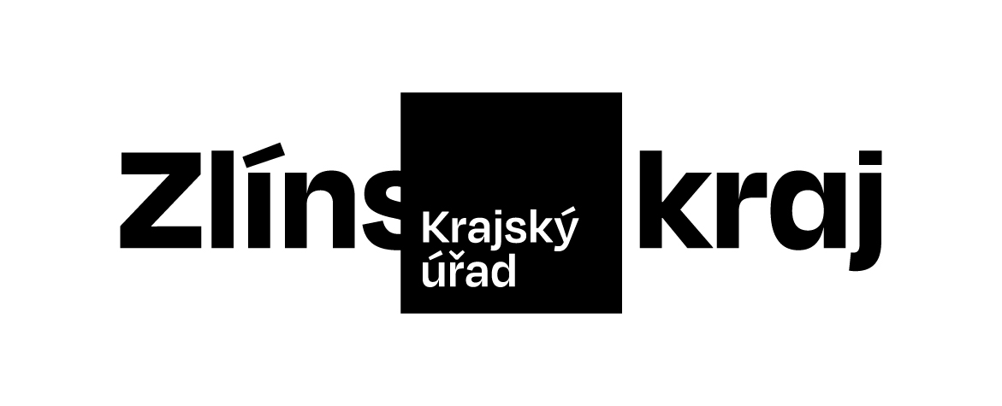 |  |  |  |  |  | Objednávka č. OBJ/1651/2023/KŘ
Odběratel: |  |  |  |  | Zlínský kraj
 |  |  |  |  | Odbor KŘ
 |  |  |  |  | Tř. Tomáše Bati 21
 |  |  |  |  | 761 90 Zlín
 |  |  |  |  | IČO: 70891320, DIČ: CZ70891320
Bankovní účet odběratele: |  |  |  |  | 2786182/0800
Dodavatel: |  |  |  |  | ContiTrade Services s.r.o.
 |  |  |  |  | Objízdná 1628
 |  |  |  |  | 76502 Otrokovice
 |  |  |  |  | IČO: 41193598, DIČ: CZ41193598
Bankovní účet dodavatele: |  |  |  |  | 10382647/6200
Předpokládaná cena včetně DPH: |  |  |  |  | 70 000,00 Kč
Objednáváme u Vás podle platných zákonných směrnic o odběru, dodávce zboží a službách, tyto dodávky:
 |  | Na základě rámcové smlouvy D/3825/2023/KŘ objednáváme servis a uskladnění pneu podzim 2023
Dodání do: 31.10.2023
Na daňovém dokladu uvádějte vždy následující:
• číslo této objednávky
• splatnost |  |  | 21 dnů | od data vystavení daňového dokladu
• naši objednávku, prosím, potvrďte razítkem, podpisem a přiložte k daňovému dokladu
Daňové doklady, u kterých nebudou splněny shora popsané požadavky, budou dodavateli vráceny.
Místo, datum: |  |  |  |  | Zlín
Vystavil:
Razítko a podpis odběratele: …………………………………………
Plnění, které je předmětem této objednávky, bude používáno pro výkon veřejnoprávní činnosti. Zlínský kraj jako příjemce plnění nejedná jako osoba povinná k dani, a proto nebude aplikován režim přenesení daňové povinnosti dle § 92a Zákona o dani z přidané hodnoty. Dodavateli plnění vzniká povinnost odvést daň.
Dodavatel prohlašuje, že:
• | nemá v úmyslu nezaplatit daň z přidané hodnoty u zdanitelného plnění podle této smlouvy (dále jen „daň“),
• | mu nejsou známy skutečnosti, nasvědčující tomu, že se dostane do postavení, kdy nemůže daň zaplatit a ani se ke dni podpisu této smlouvy v takovém postavení nenachází,
• | nezkrátí daň nebo nevyláká daňovou výhodu,
• | úplata za plnění dle smlouvy není odchylná od obvyklé ceny,
• | úplata za plnění dle smlouvy nebude poskytnuta zcela nebo zčásti bezhotovostním převodem na účet vedený poskytovatelem platebních služeb mimo tuzemsko,
• | nebude nespolehlivým plátcem,
• | bude mít u správce daně registrován bankovní účet používaný pro ekonomickou činnost,
• | souhlasí s tím, že pokud ke dni uskutečnění zdanitelného plnění nebo k okamžiku poskytnutí úplaty na plnění, bude o dodavateli zveřejněna správcem daně skutečnost, že dodavatel je nespolehlivým plátcem, uhradí Zlínský kraj daň z přidané hodnoty z přijatého zdanitelného plnění příslušnému správci daně,
• | souhlasí s tím, že pokud ke dni uskutečnění zdanitelného plnění nebo k okamžiku poskytnutí úplaty na plnění bude zjištěna nesrovnalost v registraci bankovního účtu dodavatele určeného pro ekonomickou činnost správcem daně, uhradí Zlínský kraj daň z přidané hodnoty z přijatého zdanitelného plnění příslušnému správci daně.
Razítko a podpis dodavatele: …………………………………………

